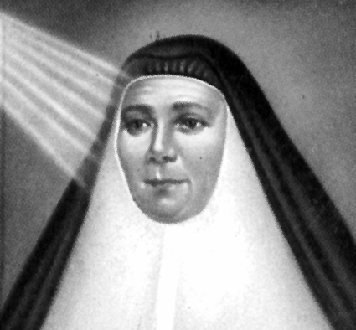
Pasó haciendo el bien

Bta. Ana Mogas Fontcuberta
(1827-1886)

Fundadora de las
Terciarias Franciscanas
de la Madre del Divino Pastor
en 1865

Mujer fuerte, valiente y decidida, se dejó arrastrar por las circunstancias y quedó aislada con otras tres religiosas del grupo original de Capuchinas de la Madre del Divino Pastor, fundadas por el P. José Tous, en Cataluña. Siguió su camino con sentido de responsabilidad. Tuvo que elegir entre la fidelidad a su vocación educadora y la comodidad de aceptar las situaciones de hecho que le surgieron. Eligió, con sus compañeras, lo que creyó ser la voluntad divina, a pesar de los sufrimientos e incomprensiones de que fue objeto por parte de sus antiguas compañeras.

Espíritu amplio y maduro, llevó sus ilusiones a la Iglesia universal y hacia el servicio de los seguidores de Jesús orientó todos sus pasos. Por eso la M. Mogas se hizo querer por quienes con ella vivieron. Se hizo respetar por quienes no comulgaron con su apertura eclesial. Fue admirable por su decisión en los momento difíciles de su vida y en la opciones que hubo de adoptar para mantener su vocación educadora.

Trabajó por las niñas con generosidad y simpatía. Nunca hizo acepción de personas ni quiso distinguir entre pobres y ricos; a todo consideraba como hijos de Dios. En consecuencia, todos fueron destinatarios de sus desvelos y afectos.

El Arzobispo de Toledo aprobó su Congregación y autorizó la Regla. Con su ayuda, su obra comenzó a multiplicarse con nuevas Novicias, nuevas casas y múltiples servicios educativos. Ni las adversidades ni los desconciertos hicieron mella en su ánimo sereno. Confiaba en la Providencia y por eso no torció su camino, a pesar de las circunstancias la obligaron a rectificar los pasos iniciados. Su vocación quedó siempre por encima de todos los avatares, a pesar de su humildad, de su desconfianza en sus propias luces y de sus luchas en solitario.

ITINERARIO BIOGRAFICO

1817. 13 de Enero. Nace en Corro de Vall, Granollers, Provincia de Barcelona. Sus padres, Lorenzo Mogas Torras y Margarita Fontcubertá Pou, son modestos propietarios. Es Bautizada el día 14. Tiene varios hermanos mayores que ella. Su infancia es normal en el hogar.

1834. Fallece su padre. Dos años después, fallece su madre. Pasa a la tutela de su madrina, María Mosas, residente en Barcelona. Es cuidada con esmero. Es atendida por su Director espiritual, el sacerdote Juan José Gorges.

1843. 5 de Febrero. Recibe la Confirmación en la Parroquia de los Santos Justo y Pastor.

1850. 13 de Junio. Se junta con un grupo de Terciarias Capuchinas exclaustradas, que intentan animar una escuela y originar un Instituto Religioso de educación. Viaja a Ripoll. Viste el Hábito capuchino el día 24. El 10 de Septiembre es elegida Superiora del grupo.

1851. 25 de Junio. Emite sus votos religiosos ante el P. José Tous, Capuchino exclaustrado y animador de la Obra. Tiene que luchar con el Ayuntamiento de Ripoll, que no ve bien la enseñanza de las nacientes religiosas.

1853. 15 de Marzo. Obtiene el título oficial de Maestra, para poder regentar la escuela. Nuevas jóvenes ingresan en la Comunidad. Las dificultades se multiplican a medida que el tiempo pasa.

1858. 12 de Diciembre. Abandona Ripoll con tres Hermanas, para buscar otra escuela. Se dirigen a Capellades.

1859. 12 de Abril. Comienza el Colegio de esta localidad de Capellades.

1860. 12 de Junio. Inicia la casa de San Quirico de Besora. El Colegio empieza a funcionar en Enero siguiente.

1862. 22 de Diciembre. Se inicia la Fundación de Barcelona. Se comienza el Colegio de las Hermanas sobre otro ya dirigido por maestras. El 14 de Enero siguiente es elegida Priora.

1865. 11 Diciembre. Llega a Madrid para atender el Centro de Mujeres arrepentidas de Ciempozuelos. La acompañan tres Hermanas y el P. Tous. Sus dificultades con los iniciadores del Asilo, Mons. Serra y Antonia de Oviedo, se multiplican al no contar las Hermanas con libertad de movimientos.

1867. 27 Noviembre. Dejan el Asilo para tomar la dirección de una escuela de Madrid, labor más conforme con su vocación docente. No tardarán en tener que abandonarla también.

1868. Agosto. Después de una entrevista con el P. Claret, confesor de la Reina Isabel II, se clarifica su situación. El día 21 inicia el primer Colegio propio, en Palma Alta, con el nombre de Divina Pastora. Sigue hasta ahora en relación con el P. Tous, con el que no desea romper.

1871. 27 Febrero. Muere el P. José Tous, quedando prácticamente la Madre Ana Mogas como Directora y Superiora del Instituto instalado en Madrid. Las casas de Barcelona se organizan en Instituto independiente, llamándose Capuchinas de la Madre del Divino Pastor.
1872. 16 de Enero. El Arzobispo de Madrid aprueba el Instituto para su Diócesis y autoriza a recibir novicias en la casa de Madrid, convirtiendo en definitiva la separación del grupo de Barcelona.

1875. 25 de Mayo. El Arzobispo de Madrid aprueba las Reglas a petición de la Madre Mogas.

1876. Julio. Se inicia el Centro de Fuencarral y con él comienza a expansionarse el Instituto en Castilla, ya que el núcleo de Cataluña se mantiene alejado de Ana Mogas desde la muerte del P. José Tous.
1878. 25 de Enero. Llega a Córdoba, para tratar de abrir allí el nuevo Colegio. Se inicia el 16 de Marzo de 1879. El 20 de Febrero se adhiere el Instituto a la Orden Franciscana con gran regocijo de su espíritu franciscano.
1881. Comienza los trámites para la fundación en Santander. Se consolidan sus gestiones y se inicia el Colegio el 8 de Diciembre de 1884.

1885. 18 de Junio. Se abre el Colegio de Toledo.

1886. Junio. Cae enferma de gravedad. Fallece en la Casa de la calle de Fuencarral, el 3 de Julio de este año.

Fue Beatificada por Juan Pablo II el 6 de Octubre de 1996

Escritos:

- Memorias e instrucciones
de la Fundación.
- Cartas.
- Tres cuadernos de apuntes
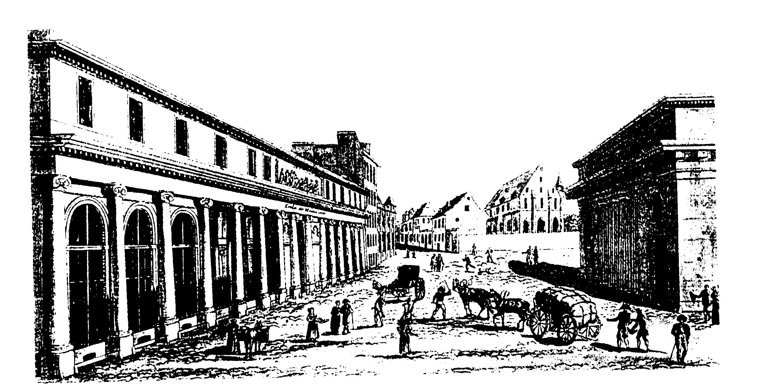
espirituales.

IDEARIO PEDAGOGICO

1. El amor divino es la ciencia pedagógica de esta singular enamorada del Señor. Se entregó a los hombres porque supo entregarse a Dios. Y como el amor verdadero se traduce en obras, su actitud es valorar los hechos por encima de las palabras. Por eso luchó, hasta el final de su vida, por ser fiel a un apostolado educador que ella, y el grupo que la seguía, consideraban por encima de toda discusión. Concibió un estilo educativo basado en el amor. El amor activo fue su riqueza natural y la fuente de sus inspiraciones.

1. "Cuando hay en el corazón amor de Dios, hay verdadera humildad y obediencia. Por eso, no podemos encarecer lo suficiente cuánto importa a todas las Hermanas ser obedientes y enteramente rendidas a la voluntad de las superioras locales." (Circular 14 de Enero 1864)

2. "Fíjate por regla de todas tus acciones la máxima de S. Francisco de Sales: "Jamás cosa contra Dios, nada sin Dios, nada sino Dios." Lo que no sirva para la eternidad es mera vanidad."
(Cuadernos de oraciones A. 59)

3. "Tú eres mi Dios y en todo cuanto hiciere atenderé a tu gloria. Perfeccionad y asegurad, Señor, mis pasos en el camino de vuestro servicio, de tal manera que ninguna cosa del mundo sea capaz de hacerme volver los pies atrás."
(Cuaderno de oraciones A. 116)

4. "¿Qué te servirá, a la hora de la muerte, haber ganado todo el mundo, si no has cumplido con tu fin? Hazte santa, pues tu estado pide que seas semejante a Dios. No abuses del tiempo que Dios te da."
(Cuaderno de oraciones A. 61)

5. "Señor, me habéis enseñado a creer bien, pues enseñadme a obrar bien...
Dadme a conocer mi último fin para que en adelante trabaje por él mejor de lo que lo he hecho hasta aquí."
(Cuaderno de Oraciones. 115)

6. "El Señor os dé su bendición y os guarde, os muestre su rostro y tenga de vosotras y de mí misericordia. Convierta su rostro y os de paz, a vosotras, Hermanas e Hijas, y a todas las que han de venir y permanecer en nuestro Instituto y compañía." (Cuaderno de Orac. A 103)

2. El amor a la cruz es una señal del espíritu franciscano. El dolor y la incomprensión persiguieron a la M. Molas. Lo supo convertir en fuente de santidad y en motivo de trabajo. Su pedagogía es muestra significativa del amor a la cruz, con todo lo que tiene de valentía, de renuncia, de lucha. Todas sus obras resultaron fruto de su confianza sin medida en Dios amoroso.

1. "Bienaventurados los que lloran, porque ellos serán consolados. Señor, no podré amaros ni serviros, si no me abrazo y me desposo con vuestra cruz y si no me aborrezco para amaros a Vos solo."
(Cuadernos espirituales A 128)
2. "Indiferentemente quiero de tu mano, Jesús mío, lo dulce y lo amargo, lo alegre y lo triste. Si de la mano de Dios recibimos los bienes, ¿por qué no hemos de recibir los males?"
(Cuadernos espirituales A. 50)

3. "Dios mío, como yo os agrade, doy licencia para que todo el mundo se ría y burle de mí. Dios mío, libradme antes de pecados que de trabajos."
(Cuadernos espirituales A 584)
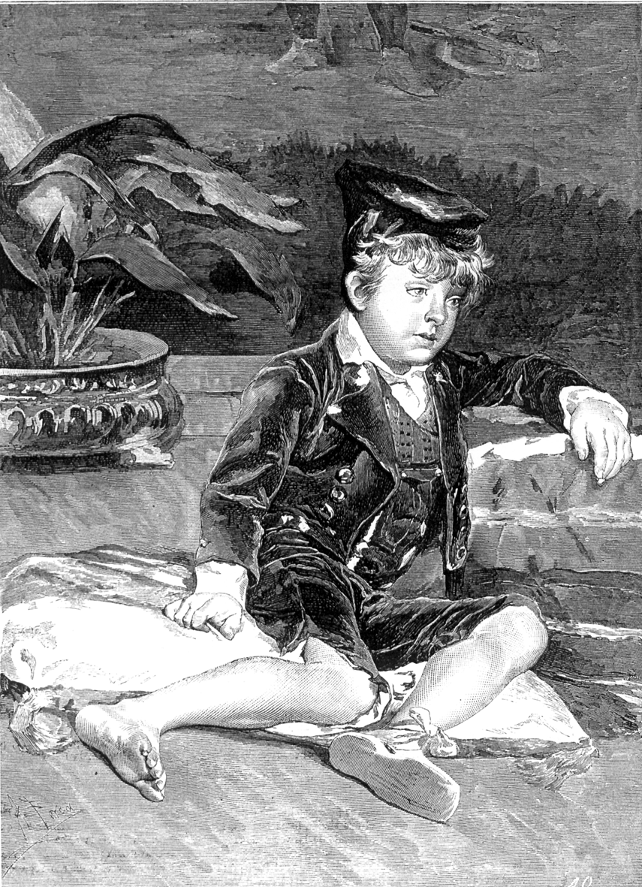
4. "Dios de misericordia, desprendedme de todo. Haced que mi corazón a nada tenga afición sobre la tierra, que únicamente suspire por complaceros.
Vos lo sois todo para mí. Sois mi Dios, sed mi porción en el país de los vivos. Cumpliré vuestra voluntad. Si vos queréis que sufra, también lo quiero yo... y, si vuestra voluntad es que muera, sométome a ello también con todo mi corazón."
(Cuadernos espirituales C. 59)

5 "Señor, no podré amaros ni serviros, si no me abrazo, si no me desposo con vuestra cruz, si no me aborrezco para amaros a Vos solo."
(Cuadernos espirituales A. 46)

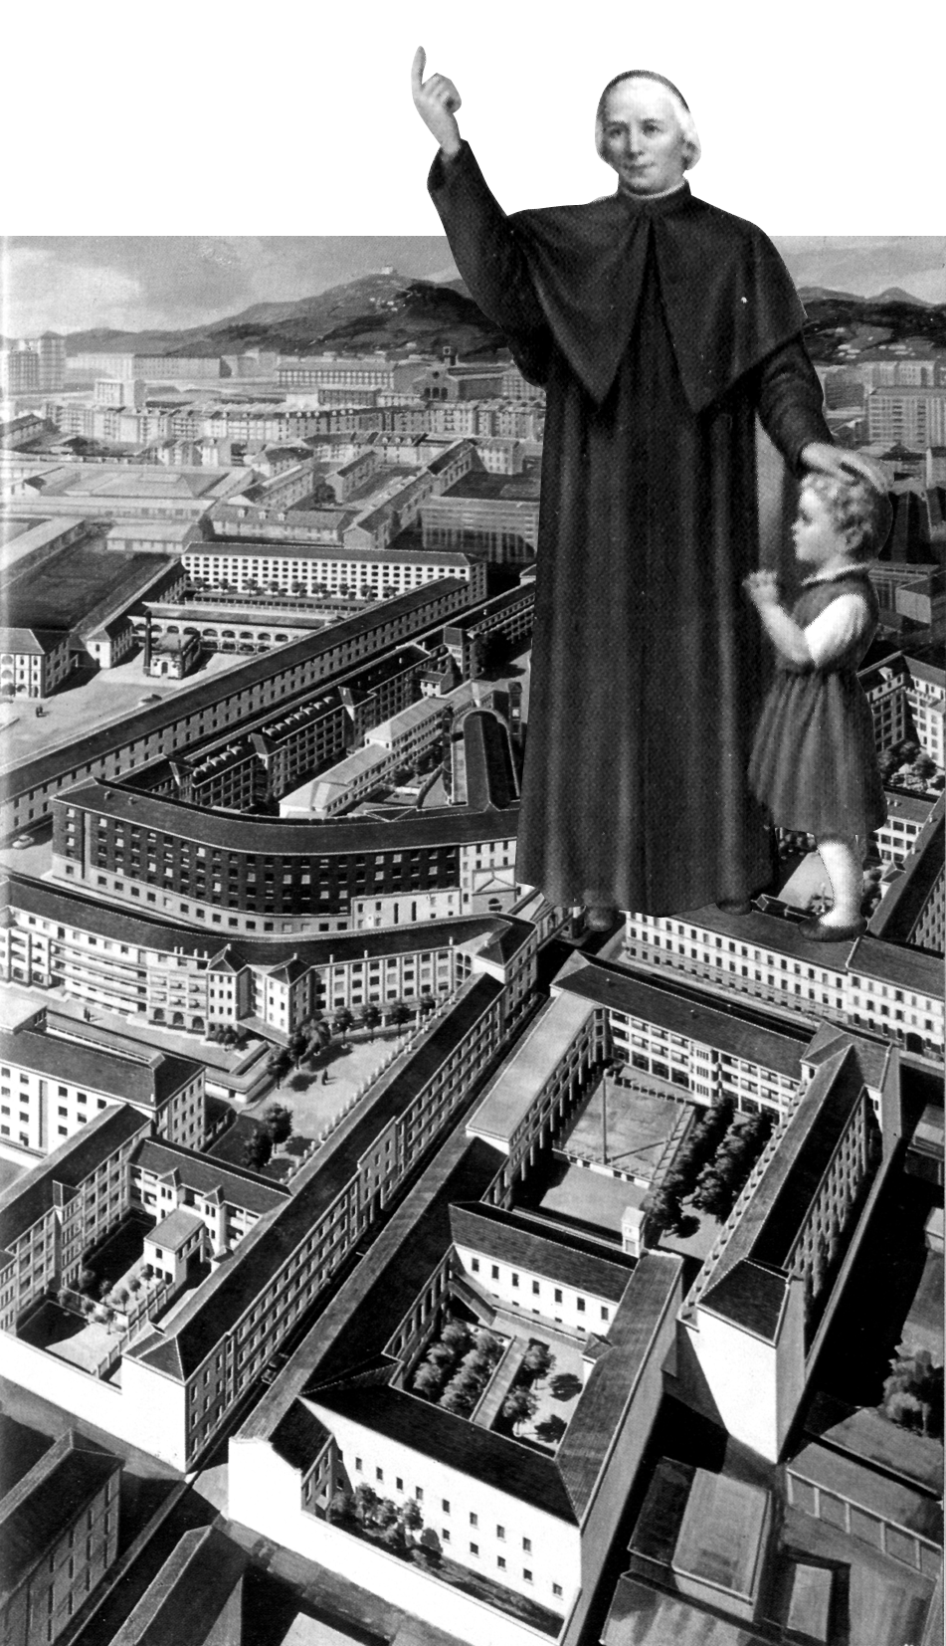

El mundo siempre fue pequeño para los proyectos
de los grandes educadores de la Iglesia.

